PORR
Optymalizacja: Metoda optymalizacji rojem cząstek (PSO) i prostych poszukiwań losowych

Damian Kolaska
Łukasz Reszka
Tomasz Słojewski

Cały projekt napisaliśmy w języku C++. W ramach projektu rozwiązywaliśmy dwa zadania:

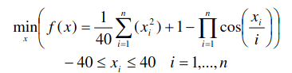

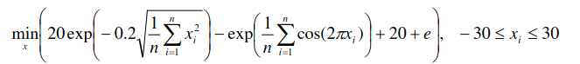

Proste poszukiwania losowe

Metoda polega na wielokrotnym losowaniu punktów w przestrzeni poszukiwań. W każdej iteracji losujemy n punktów, z których wybieramy punkt o najlepszej wartości funkcji celu.
Współrzędne punktów są losowane z rozkładem jednostajnym. Metoda bardzo dobrze się zrównolegla z racji na niezależność poszczególnych losowań.

Optymalizacja rojem cząstek

Algorytm polega na stworzeniu pewnej ilości „cząstek” które znajdują się początkowo w losowych położeniach. Każda z nich ma szereg atrybutów: położenie, prędkość, aktualną jakość, najlepsze swoje położenie, zbiór sąsiadów oraz ich najlepsze położenie. W naszym rozwiązaniu zastosowaliśmy sąsiedztwo globalne, aby nie spowalniać algorytmu poprzez wyszukiwanie sąsiadów i sprawdzania za każdym razem który z nich ma najlepsze położenie.
Prędkość każdej z cząstek jest kombinacją trzech wartości: poprzedniej prędkości cząstki, kierunku do najlepszej swojej pozycji, kierunku do najlepszej pozycji znalezionej przez wszystkie cząstki.

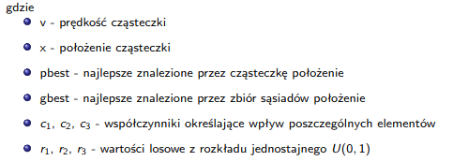

Dodatkowo w celu lepszej eksploracji w dalszych etapach działania algorytmu wartość c₁ zmniejsza się w czasie: c1(n) = c1(n-1)*0.992
Więc ostateczny wzór na prędkość cząstki w n-tej iteracji ma wartość:

v(n) = c₁(n) * r₁ * v(n-1) + c₂ * r₂ * (pbest – x) + c₃ * r₃ * (gbest – x)

Cząstka w każdym ruchu porusza się o wartość prędkości, sprawdza czy nie znalazła się w swojej najlepszej pozycji lub w pozycji najlepszej globalnie, a następnie aktualizuje swoją prędkość.
Jeśli prędkość ma taką wartość, że doprowadza ona do wyjścia cząstki poza dziedzinę, wtedy stosujemy „odbijanie”, a więc cząstka jest cofana od granicy dziedziny o taką wartość o jaką przekroczyła granicę dziedziny.

